**Bài thực hành số 6**

**Lớp: 139365 – Học phần: Thực Hành Kiến Trúc Máy Tính   
Đào Minh Nhật – 20215107**

**Assignment 1:**

**Code:**

**Giải thích:**

a0: địa chỉ của mảng A

a1: số lượng phần tử của mảng A. (n)

v0: chiều dài của tổng thỏa mãn

v1: kết quả của tổng cuối cùng

t0: chỉ số i

t1: tổng hiện tại

Dòng 15-18: Khởi tạo các giá trị v0, v1, t0, t1.

Dòng 20-21: Khởi tạo giá trị t2 = 5.t0 = 4i

Dòng 22 : Khởi tạo giá trị t3 = 4i + A = địa chỉ của A[i]

Dòng 23: Gán giá trị A[i] vào thanh t4 từ địa chỉ được lưu trong thanh t3.

Dòng 24: t1 = t1 + A[i]

Dòng 25, 26: Nếu tổng vừa tính mà lớn hơn tổng trước đó đã lưu trong v1 thì thực hiện jum tới mdfy để cập nhật lại tổng v1 và chiều dài v0.

Dòng 32, 33, 34: Cho tới khi nào i < n thì thực hiện jum tới loop để lặp lại vòng lặp

**Assignment 2**

**Code:**

**Giải thích:**

a0: địa chỉ của A[0]

a1: địa chỉ của A[n-1]

v0: lưu địa chỉ của vị trí lơn nhất

v1: lưu giá trị lớn nhất

t0: lưu địa chỉ của vị trí hiện tại

t1: lưu giá giá trị của vị trí A[i] hiện tại

Dòng 15, 16: Kiểm tra nếu chỉ còn 1 phần tử thì jum tới done để kết thúc còn không thì jum tới max để tìm số lớn nhất trong dãy.

Dòng 18: Thực hiện gán giá trị của phần tử cuối cùng vào thanh ghi t0: t0 = A[n-1]

Dòng 19: Giá trị t0 (hay giá trị của phần tử cuối cùng) được lưu trữ trong thanh ghi có địa chỉ được lưu trữ tại thanh ghi v0(vị trí tìm được số lớn nhất trong dãy)

Dòng 20: Giá trị lớn nhất được tìm thấy là v1 được lưu trữ tại thanh ghi có địa chỉ được lưu trữ tại thanh ghi a1( vị trí cuối cùng)

* Thực hiện đổi chỗ phần tử lớn nhất vừa tìm thấy với phần tử cuối cùng của dãy.

Dòng 21: Thanh a1 giảm đi 4 byte con trỏ sẽ trỏ đến phần tử trước của phần tử hiện tại

Dòng 26-28: Khởi tạo giá trị của v0 = a0 = địa chỉ của phần tử đầu tiên; v1 = A[0]; t0 = a0

Dòng 30: Nếu t0 = a1 ( chỉ có 1 phần tử ) thì có nghĩa là đã tìm được số lớn nhất trong dãy => jum tới ret

Dòng 31: Xét phần tử tiếp theo: t0 += 4

Dòng 32: Tải giá trị tại địa chỉ t0 vào thanh ghi t1

Dòng 33-36: Nếu t1 < v1 ( chưa tìm được số lớn hơn số trước đó tìm được ) thì thực hiện lại vòng lặp loop, ngược lại thực hiện thì cập nhật giá trị max mới và địa chỉ của nó lần lượt tại v1 và v0

**Kết quả:**

Trước khi sắp xếp:

Sau khi sắp xếp:

**Assignment 3**

**Code:**

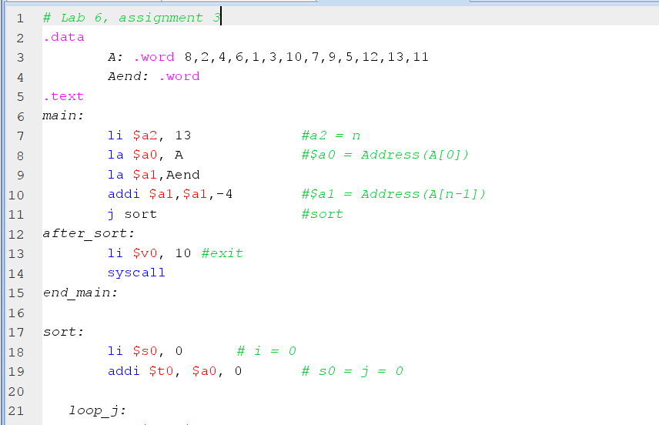

**Giải thích:**

a0: địa chỉ của A[0]

a1: địa chỉ của A[n-1]

a2: n-1

Dòng 18: Khởi tại s0 = 0 (i = 0)

Dòng 19: Khởi tạo t0 = địa chỉ của A[0]

Dòng 22-23: Tính t3 là địa chỉ của A[n-i-1]

Dòng 24 : Kiểm tra nếu t0 = t3 tức là j = n-i-1 thì sẽ kết thúc vòng lặp j. Ngược lại thì gán t1 = A[j] (dòng 26) và t2 = A[j+1] (dòng 27).

Dòng 29-30 : Kiểm tra nếu t1 < t2 tức là A[j] < A[j+1] thì không thực hiện đổi chỗ mà tăng j rồi thực hiện tiếp vòng lặp tiếp theo. Ngược lại thì thực hiện dòng 33, 34 để đổi chỗ.

Dòng 33-34 : Đổi chỗ A[j] và A[j+1].

Dòng 43, 44 : Kiểm tra nếu i > n thì dừng vòng i, kết thúc bubble sort

Dòng 45-46: Set lại giá trị t0 = địa chỉ của A[0]. Rồi jum tới loop_j để bắt đầu vòng lặp j.

**Kết quả:**

Sau khi sắp xếp:

**Assiginment 4**

**Code**

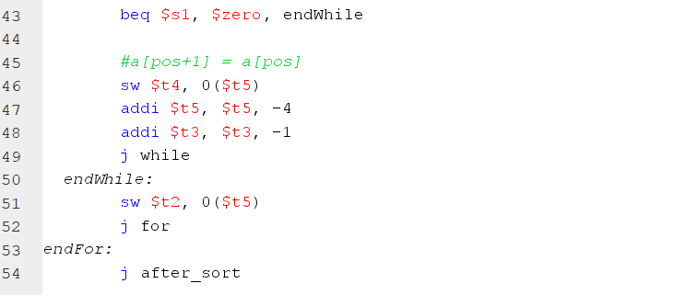

**Giải thích:**

a0: địa chỉ của A[0]

a2: n

t1: i

t0: địa chỉ của A[i]

t2 : A[i]

t3 : pos = i-1

t4 : A[pos]

*Thực hiện insertion sort như đoạn code từ dòng 5-14* :

Dòng 26-27 : Khởi tạo i = 0 và t0 = địa chỉ a[0]

Dòng 31 : Kiểm tra nếu i = n thì kết thúc vòng lặp

Dòng 33 : t2 = A[i]

Dòng 34 : t3 = pos = i-1

Dòng 37 và 43 là điều kiện vòng lặp while.

Nếu pos < 0 hay x >= A[pos] thì dừng vòng while

Dòng 39: t4 = A[pos]

Dòng 46: A[pos+1] = A[pos]

Dòng 51: A[pos+1] = x = A[i].